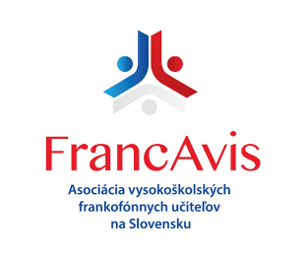

26e École Doctorale Francophone des Pays de Visegrád
« La question du transfert culturel : perspective pluridisciplinaire »
Bratislava, les 13 et 14 octobre 2023

FORMULAIRE D’INSCRIPTION

Nom et prénom :
Établissement :
Statut : doctorant/professeur
Domaine de recherche : linguistique/littérature/culture/traductologie/didactique

Adresse professionnelle :
E-mail :

Titre de communication :
Court résumé (environ 200 mots) :

